专项复习测评
积累与运用全练全测

一、补全下列句子。
1._________________________________________________，百年树人。
2._________________________________________________，叶落归根。
3.树无根不长，_______________________________________________。
4.百闻不如___________________________________________________。
5.__________________________________________________事竟成。
6.__________________________________________________存高远。
7._________________________________________________不在年高。
8.______________________________________________是人类进步的阶梯。
9.桂林山水_______________________________________________。
10.____________________________________________，下有苏杭。
11.五岳归来不看山，____________________________________________。
12.有山皆图画，________________________________________________。
13.一畦春韭绿，________________________________________________。
14._________________________________________________，诗书继世长。
15.平常我在池子里睡觉，在小溪里____________，在____________里奔跑，在____________里跳舞、____________、开大会。
16.每当太阳升起，有座山峰上的几块巨石，就变成了一只________________的雄鸡。它伸着脖子，对着________________不住地啼叫。不用说，这就是著名的“____________________________”了。
二、古诗填空。
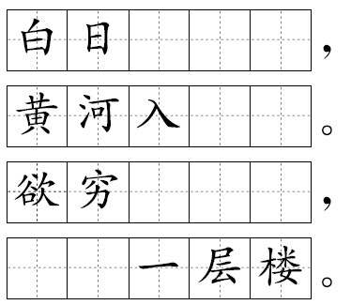
三、诗句连一连。
遥知不是雪 怕得鱼惊不应人[来源:学+科+网Z+X+X+K]
千山鸟飞绝 万径人踪灭
路人借问遥招手 为有暗香来
四、根据诗意写诗句。
1.水流从三千尺的高处直泻而下，好像是璀璨的银河水自九天落下来。
_________________________________________________________________
_________________________________________________________________
2.山上寺院的高楼真高哇！好像有一百尺的样子，人站在高楼上仿佛一伸手就可以摘下天上的星星。
_________________________________________________________________
_________________________________________________________________
五、填一填。
1.日照 生紫烟，

遥看瀑布 。

(1)这是唐代诗人李白写的________________中的诗句。
(2)李白被称为________，和杜甫合称为“________”。[来源:Zxxk.Com][来源:Zxxk.Com]

2.白日 ， 入海流。

(1)这是唐代诗人王之涣写的________________中的诗句。
(2)老师常用“________________，更上一层楼”这两句诗勉励我们要好好学习。
3.天苍苍，野茫茫， 。

(1)这三句诗出自北朝________________。
(2)我能用自己的话说说这三句诗的意思。
_________________________________________________________________
_________________________________________________________________

[来源:学#科#网]

[来源:Zxxk.Com]

参考答案
一、1.十年树木 2.树高百尺 3.人无志不立 4.一见 5.有志者 6.志当 7.有志 8.书 9.甲天下 10.上有天堂 11.黄山归来不看岳 12.无水不文章 13.十里稻花香 14.忠厚传家久 15.散步 江河 海洋 唱歌 16.金光闪闪 天都峰 金鸡叫天都
二、依山尽 海流 千里目 更上
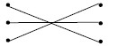
三、

四、1.飞流直下三千尺，疑是银河落九天。 2.危楼高百尺，手可摘星辰。
五、1.香炉 挂前川 (1)《望庐山瀑布》 (2)诗仙 李杜 2.依山尽 黄河 (1)《登鹳雀楼》 (2)欲穷千里目 3.风吹草低见牛羊 (1)民歌 (2)天空蓝蓝的，原野辽阔无边，风儿吹过，牧草低伏，显露出原来隐没于草丛中的众多牛羊。

